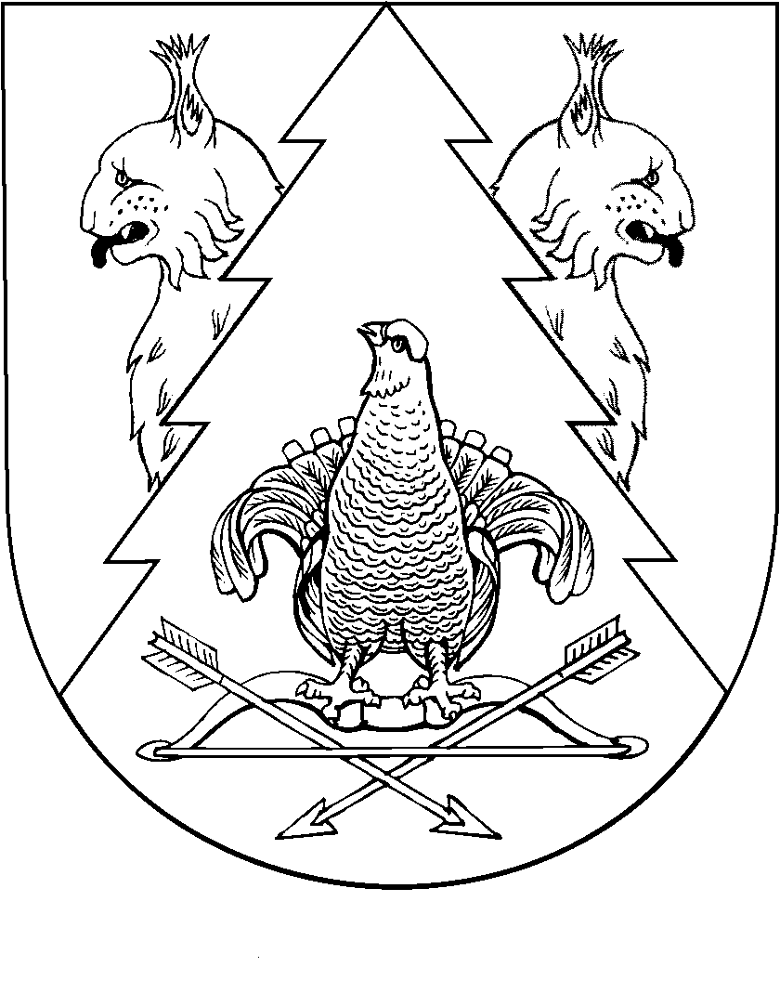
КРАСНЫЙ МОСТ  ПОСЕЛЕНИЙ  АДМИНИСТРАЦИЙ |  | АДМИНИСТРАЦИЯ КРАСНОМОСТОВСКОГО  СЕЛЬСКОГО ПОСЕЛЕНИЯ
ПУНЧАЛ |  | ПОСТАНОВЛЕНИЕ

от «1» февраля 2016 г. № 3

О внесении изменений в постановление администрации Красномостовского сельского поселения от 22 мая 2015 года № 25
«Об установлении учетной нормы площади жилого помещения и
нормы предоставления площади жилого помещения»

В соответствии со статьей 50 Жилищного Кодекса Российской Федерации, администрация Красномостовского сельского поселения п о с т а н о в л я е т:
1. Внести в постановление администрации Красномостовского сельского поселения от 22 мая 2015 года № 25 «Об установлении учетной нормы площади жилого помещения и нормы предоставления площади жилого помещения» следующее изменение:
пункт 2 изложить в новой редакции:
«2. Установить на территории муниципального образования «Красномостовское сельское поселение» норму предоставления площади жилого помещения по договору социального найма 18,0 кв.м общей площади на одного человека.»
2. Разместить настоящее постановление на официальном сайте муниципального образования «Красномостовское сельское поселение» в информационно-телекоммуникационной сети «Интернет» и обнародовать на стенде администрации муниципального образования «Красномостовское сельское поселение».

Глава администрации МО
«Красномостовское сельское поселение» В.И. Лопатников

